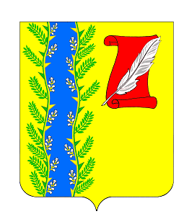
АДМИНИСТРАЦИЯ ПУШКИНСКОГО СЕЛЬСКОГО ПОСЕЛЕНИЯ ГУЛЬКЕВИЧСКОГО РАЙОНА

ПОСТАНОВЛЕНИЕ

от 28.10.2024 № 73
с. Пушкинское

О внесение изменений в постановление администрации Пушкинского сельского поселения Гулькевичского района от 15 августа 2024 г.
№ 65 «Об утверждении порядка осуществления временных ограничений
или прекращения движения транспортных средств по автомобильным дорогам общего пользования местного значения Пушкинского сельского поселения Гулькевичского района»

В целях приведения муниципального нормативного правового акта Пушкинского сельского поселения Гулькевичского района в соответствие с действующим законодательством, руководствуясь уставом Пушкинского сельского поселения Гулькевичского района, п о с т а н о в л я ю:
1. Внести в постановление администрации Пушкинского сельского поселения Гулькевичского района от 15 августа 2024 г. № 65 «Об утверждении порядка осуществления временных ограничений или прекращения движения транспортных средств по автомобильным дорогам общего пользования местного значения Пушкинского сельского поселения Гулькевичского района» следующие изменения:
1) наименование и пункт 1 постановления после слов «местного значения» дополнить словами «в границах населенных пунктов»;
2) в наименовании и по тексту приложения после слов «местного значения» дополнить словами «в границах населенных пунктов».
2. Разместить настоящее постановление на сайте общественно-политической газете Гулькевичского района «В 24 часа» и на сайте Пушкинского сельского поселения Гулькевичского района в информационно-телекоммуникационной сети «Интернет».
3. Контроль за выполнением настоящего постановления оставляю за собой.
4. Постановление вступает в силу после дня его официального опубликования.

Глава Пушкинского сельского поселения
Гулькевичского района А.С. Косицкий

